河南省邮电学校视频监控系统改造采购需求
一、项目概况
河南省邮电学校位于郑州市金水区三全路55号，占地面积约169亩。视频监控系统建于2009年，为模拟高清系统，安装有86个摄像机，2017年进行了盲点补充，为网络高清系统，安装有20个摄像机，具体如下：
（一）2009建设部分
1、院内有23个摄像机
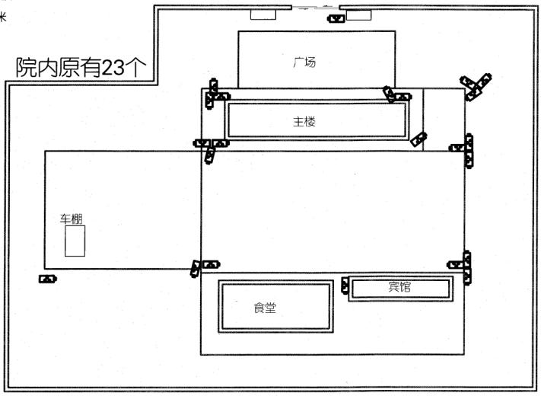
2、主楼有63个摄像机
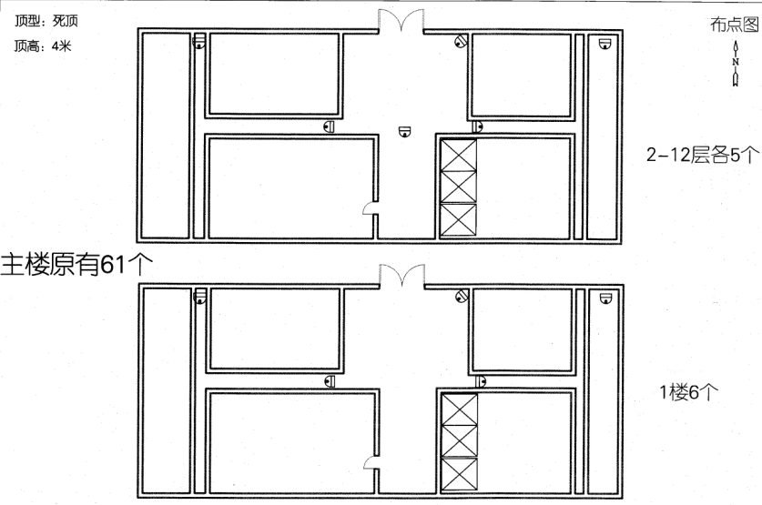
主楼中间步梯1楼和12楼各有1个摄像机。
3、监控室：有6台DVR，为模拟高清系统，利用同轴线缆进行数据传输。
（二）2017年建设部分
1、院内增加6个摄像机
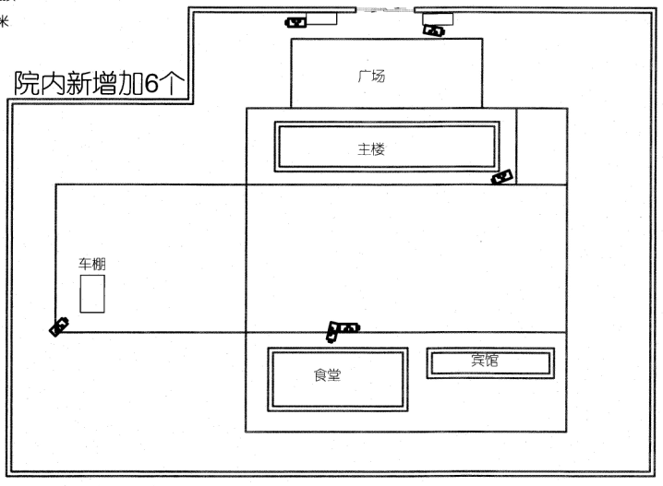
2、主楼增加14个摄像机
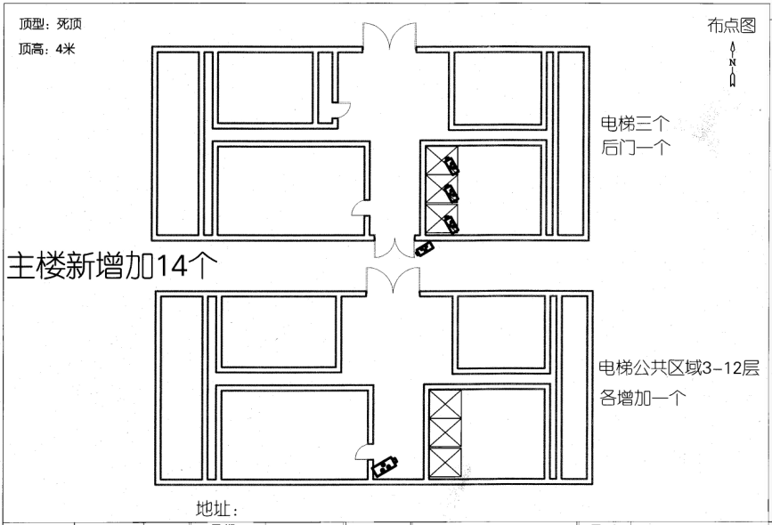
- 主要设备参数：枪机300万DS-2CD3T35D-I5 ,电梯130万DS-2CD2510F ,32路NVR DS-8632N-I16,硬盘4T*16块。
二、采购需求
（一）对2009年建设部分进行更新
将2009年安装的86个模拟摄像机升级为高清网络摄像机（像素不低于400万），数据传输线路由同轴线缆替换为光纤。
- 对2017年建设部分进行维修，恢复原有功能
2017年安装的20个网络摄像机，目前有11个摄像机显示正常，其中12层电梯间1个摄像机已移装到监控室，9个摄像机无显示。需在12层原安装位置新装一个摄像机，并对不显示的9个摄像机进行维修，新装和维修更换需升级为400万网络摄像机。
- 对外围和东果园、锅炉房进行盲点补充
院区外围存在较多的监控盲区，院内东果园和锅炉房各需增加1个摄像机，盲点补充摄像机要求为400万网络高清摄像机。院区平面图如下：
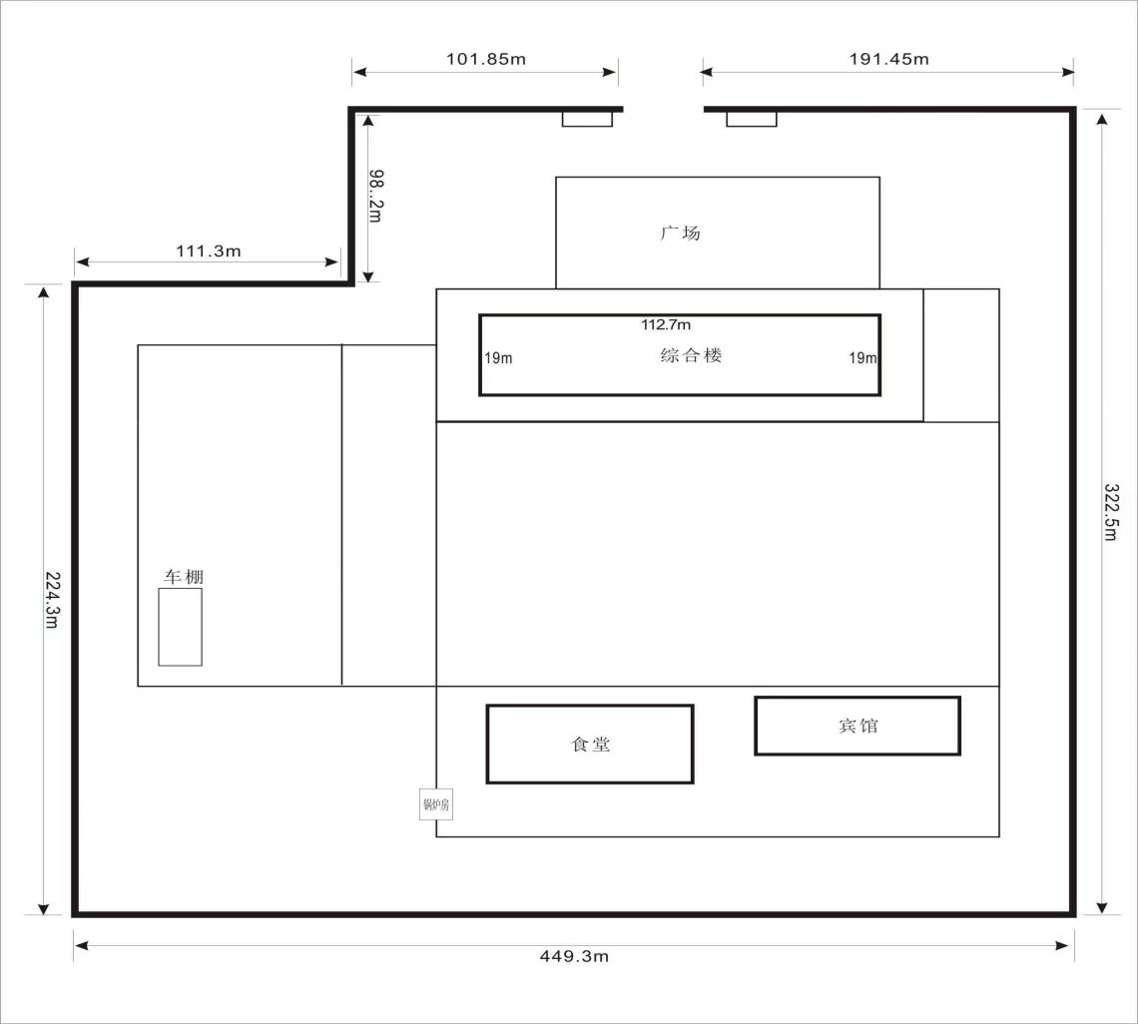
- 改造监控室设备、地板、显示大屏
1、将监控室原6台32寸液晶监视器替换为9块46寸拼接屏，实时监控出入口、院区等关键部位。配备2台管理电脑，1台控制监控拼接屏，1台用于监控查询。
- 增设管理平台，集中管理所有监控设备，平台联网后可远程管理、查看录像、实时预览等。
- 监控机房尺寸约为4.3米×3.4米，需将现有地面PVC静电地板更新为陶瓷面静电地板。
- 录像采用云存储，存储时间不低于90天，云存储所需存储空间和互联线路另行采购。
三、设备技术要求
（一）以下招标参数中带“★”号部分为关键技术指标。
（二）供应商保证投标产品的质量，符合国家标准，设计等要求，
严禁采用假冒伪劣、贴牌等非官方正品产品，提供壹年期质保，自项目验收通过之日起计算。
（三）设备技术参数要求如下：
序号 | 产品名称 | 技术参数要求 | 单位 | 数量 | 备注
1 | 网络摄像机 | 在2560x1440下分辨力可达到1400TVL | 台 | 25 | 2009项目：院内23个、1楼中间步梯1个、12楼中间步梯1个
1 | 网络摄像机 | 信噪比不小于55dB。 | 台 | 25 | 2009项目：院内23个、1楼中间步梯1个、12楼中间步梯1个
1 | 网络摄像机 | ★支持红外补光，有效补光距离达到50m | 台 | 25 | 2009项目：院内23个、1楼中间步梯1个、12楼中间步梯1个
1 | 网络摄像机 | 需支持IP66防尘防水。 | 台 | 25 | 2009项目：院内23个、1楼中间步梯1个、12楼中间步梯1个
1 | 网络摄像机 | 内置1个麦克风，1个RJ45网络接口 | 台 | 25 | 2009项目：院内23个、1楼中间步梯1个、12楼中间步梯1个
1 | 网络摄像机 | 靶面尺寸为1/2.7英寸 | 台 | 25 | 2009项目：院内23个、1楼中间步梯1个、12楼中间步梯1个
1 | 网络摄像机 | 支持DC12V供电或支持POE供电 | 台 | 25 | 2009项目：院内23个、1楼中间步梯1个、12楼中间步梯1个
1 | 网络摄像机 | 加★项需提供具有国家认证的第三方检测机构出具的检测报告复印件并加盖厂家公章。 | 台 | 25 | 2009项目：院内23个、1楼中间步梯1个、12楼中间步梯1个
2 | 网络摄像机 | 在2560x1440下分辨力可达到1400TVL | 台 | 61 | 2009项目1层6个，2层5个，3-12层各5个，室内共61个
2 | 网络摄像机 | 信噪比不小于55dB。 | 台 | 61 | 2009项目1层6个，2层5个，3-12层各5个，室内共61个
2 | 网络摄像机 | ★支持红外补光，有效补光距离达到30m | 台 | 61 | 2009项目1层6个，2层5个，3-12层各5个，室内共61个
2 | 网络摄像机 | 需支持IP66防尘防水。 | 台 | 61 | 2009项目1层6个，2层5个，3-12层各5个，室内共61个
2 | 网络摄像机 | 支持DC12V或poe供电 | 台 | 61 | 2009项目1层6个，2层5个，3-12层各5个，室内共61个
2 | 网络摄像机 | 内置1个麦克风，1个RJ45网络接口 | 台 | 61 | 2009项目1层6个，2层5个，3-12层各5个，室内共61个
2 | 网络摄像机 | 靶面尺寸为1/2.7英寸 | 台 | 61 | 2009项目1层6个，2层5个，3-12层各5个，室内共61个
2 | 网络摄像机 | 加★项需提供具有国家认证的第三方检测机构出具的检测报告复印件并加盖厂家公章。 | 台 | 61 | 2009项目1层6个，2层5个，3-12层各5个，室内共61个
3 | 网络摄像机 | 在2560x1440下分辨力可达到1400TVL | 台 | 9 | 2017年9个损坏摄像头维修费，摄像头损坏更新采用400万网络高清枪式摄像机
3 | 网络摄像机 | 信噪比不小于55dB。 | 台 | 9 | 2017年9个损坏摄像头维修费，摄像头损坏更新采用400万网络高清枪式摄像机
3 | 网络摄像机 | ★支持红外补光，有效补光距离达到50m | 台 | 9 | 2017年9个损坏摄像头维修费，摄像头损坏更新采用400万网络高清枪式摄像机
3 | 网络摄像机 | 需支持IP66防尘防水。 | 台 | 9 | 2017年9个损坏摄像头维修费，摄像头损坏更新采用400万网络高清枪式摄像机
3 | 网络摄像机 | 内置1个麦克风，1个RJ45网络接口 | 台 | 9 | 2017年9个损坏摄像头维修费，摄像头损坏更新采用400万网络高清枪式摄像机
3 | 网络摄像机 | 靶面尺寸为1/2.7英寸 | 台 | 9 | 2017年9个损坏摄像头维修费，摄像头损坏更新采用400万网络高清枪式摄像机
3 | 网络摄像机 | 支持DC12V供电或支持POE供电 | 台 | 9 | 2017年9个损坏摄像头维修费，摄像头损坏更新采用400万网络高清枪式摄像机
3 | 网络摄像机 | 加★项需提供具有国家认证的第三方检测机构出具的检测报告复印件并加盖厂家公章。 | 台 | 9 | 2017年9个损坏摄像头维修费，摄像头损坏更新采用400万网络高清枪式摄像机
4 | 网络摄像机 | 最高分辨率可达2560 × 1440 @25 fps，在该分辨率下可输出实时图像 | 台 | 16 | 外围新增16个
4 | 网络摄像机 | 支持SmartIR，防止夜间红外过曝 | 台 | 16 | 外围新增16个
4 | 网络摄像机 | 支持背光补偿，强光抑制，3D数字降噪，数字宽动态 | 台 | 16 | 外围新增16个
4 | 网络摄像机 | 支持人形检测 | 台 | 16 | 外围新增16个
4 | 网络摄像机 | 支持ROI感兴趣区域增强编码 | 台 | 16 | 外围新增16个
4 | 网络摄像机 | 支持开放型网络视频接口，ISAPI，SDK，GB28181协议 | 台 | 16 | 外围新增16个
4 | 网络摄像机 | ★智能补光，支持暖（白）光/红外双补光，红外光最远可达50 m，暖（白）光最远可达30 m | 台 | 16 | 外围新增16个
4 | 网络摄像机 | 1个内置麦克风，高清拾音 | 台 | 16 | 外围新增16个
4 | 网络摄像机 | 符合IP66防尘防水设计，可靠性高 | 台 | 16 | 外围新增16个
4 | 网络摄像机 | 加★项需提供具有国家认证的第三方检测机构出具的检测报告复印件并加盖厂家公章。 | 台 | 16 | 外围新增16个
5 | 网络摄像机 | 在2560x1440下分辨力可达到1400TVL | 台 | 3 | 锅炉房1个，东果园1个，12楼电梯公共区域1个
5 | 网络摄像机 | 信噪比不小于55dB。 | 台 | 3 | 锅炉房1个，东果园1个，12楼电梯公共区域1个
5 | 网络摄像机 | ★支持红外补光，有效补光距离达到50m | 台 | 3 | 锅炉房1个，东果园1个，12楼电梯公共区域1个
5 | 网络摄像机 | 需支持IP66防尘防水。 | 台 | 3 | 锅炉房1个，东果园1个，12楼电梯公共区域1个
5 | 网络摄像机 | 内置1个麦克风，1个RJ45网络接口 | 台 | 3 | 锅炉房1个，东果园1个，12楼电梯公共区域1个
5 | 网络摄像机 | 靶面尺寸为1/2.7英寸 | 台 | 3 | 锅炉房1个，东果园1个，12楼电梯公共区域1个
5 | 网络摄像机 | 支持DC12V供电或支持POE供电 | 台 | 3 | 锅炉房1个，东果园1个，12楼电梯公共区域1个
5 | 网络摄像机 | 加★项需提供具有国家认证的第三方检测机构出具的检测报告复印件并加盖厂家公章。 | 台 | 3 | 锅炉房1个，东果园1个，12楼电梯公共区域1个
6 | 27寸显示器 | 27寸,IPS屏 | 台 | 2
7 | 交换机 | 端口数量：≥24个10/100/1000Base-T电口+2个1000Base-X SFP端口，端口交换容量：≥52Gbps；转发能力≥38Mpps，支持PoE+，整机≥370W PoE供电，单端口最大供电功率≥30W | 台 | 10 | 24口千兆POE
8 | 光纤收发器 | 千兆1光1电/千兆1光4电；1个SC光口：单模单纤，1310nm/1550nm,3km | 对 | 22
9 | 光纤收发器机架 | 2U机架式 双电源 可插≥14台光纤收发器 | 台 | 2
10 | 交换机 | 端口数量≥28个10/100/1000TX以太网端口（含4Combo口)，≥2个SFP千兆端口+2个1/10G BASE-X SFP PLUS万兆端口，交换容量≥598Gbps；转发性能≥222Mpps | 台 | 1 | 汇聚
11 | 解码器 | 超高清解码器 | 台 | 1
11 | 解码器 | 基于嵌入式硬件平台开发的一款解码设备 | 台 | 1
11 | 解码器 | 支持HDMI 1.4、DB15转BNC 输出口解码输出 | 台 | 1
11 | 解码器 | 支持H.265、H.264、MJPEG等主流的编码码流解码，解码性能强劲，支持4K超高清输出 | 台 | 1
11 | 解码器 | 视频输出接口：10路HDMI 1.4, 3路DB15转BNC | 台 | 1
11 | 解码器 | ★支持对输入的视频画面进行90°、180°、270°旋转显示。 | 台 | 1
11 | 解码器 | ★支持通过IE浏览器进行网络模式设置，包括设置为流畅性优先/实时性优先。 | 台 | 1
11 | 解码器 | ★可通过客户端软件导入和导出设备配置参数。 | 台 | 1
11 | 解码器 | ★支持1、2、4、6、8、9、10、12、16画面分割显示；支持平均分割；支持分割线开启/关闭设置，支持底色设置功能。 | 台 | 1
11 | 解码器 | 加★项需提供具有国家认证的第三方检测机构出具的检测报告复印件并加盖厂家公章。 | 台 | 1
12 | LCD拼接屏 | 显示尺寸 ≥46 寸  背光源类型 LED 直下式背光源  ★物理拼缝 ≤ 3.5 mm  物理分辨率 1920 × 1080@60 Hz（向下兼容），可视角 178°(水平)/ 178°(垂直)  响应时间：8ms  刷新率：60HZ  ★亮度 ≥ 500 cd/m2（提供封面同时盖有ilac-MRA、CNAS章的权威第三方检测机构出具的报告复印件并加盖厂商公章）  ★LED 背光源液晶显示屏, 背光采用点阵式LED灯排列技术;且有校正功能 具有逐点亮度及色度校正功能。（提供封面同时盖有ilac-MRA、CNAS章的权威第三方检测机构出具的报告复印件并加盖厂商公章）。  ★液晶产品显示单元漏光度≤0.002cd/㎡（提供封面同时盖有ilac-MRA、CNAS章的权威第三方检测机构出具的报告复印件并加盖厂商公章）。  ★符合GB/Z 39942-2021标准，依据标准进行光生物安全及蓝光危害评估检测无危害类在8h（30000s)曝辐中不造成光化学紫外危害（ES），并在1000s（约16min)内不造成近紫外危害（EUVA），并在10000s（约2.8h）内不造成对视网膜蓝光危害（LB）并在10s内不造成对视网膜热危害（LR），并且在1000s内不造成对眼睛的红外辐射危害（EIR）LB≤100W.m-2 .sr-1（提供封面同时盖有ilac-MRA、CNAS章的权威第三方检测机构出具的报告复印件并加盖厂商公章）。  ★液晶屏电压暂降、短时中断抗扰度试验按GB/T 17618-2015要求进行, 电压暂降：电压降低 70%，持续时间 500ms，试验后，无需操作人员介入，EUT 应能继续按预期的要求工作；结束后产品符合要求。（提供封面同时盖有ilac-MRA、CNAS章的权威第三方检测机构出具的报告复印件并加盖厂商公章）。  ★基于保护人体感光变化影响以及节能的效果，液晶屏具有人眼视觉特性曲线进行亮度调节的技术。(需提供相关技术证明文件并提供复印件并加盖厂家公章)  节能模式 用户可手动打开节能模式，有效节能大于30%。黑白平衡调节，针对不同的拼接屏分别调节亮场/暗场的RGB值，以达到良好的显示效果。  液晶屏的电源电路具有防雷放电结构，更好的保护产品防雷等。  支持DVI、HDMI、VGA、CVBS等信号输入接口。 | 台 | 9
13 | 液压支架 | 定制，前维护液压支架 | 个 | 9
14 | 电脑 | I7,16G+1T+512G SSD | 台 | 2
15 | 超五类4对UTP非屏蔽电缆 | 护套材质：PVC  电缆外径：5.2±0.3mm  护套厚度：0.55±0.05mm  导体材质：无氧圆铜  导体直径：24AWG  导体绝缘外径：0.9±0.005mm  绝缘材料 HDPE（实心聚烯烃）  带撕裂绳  芯数：4对8芯 | 箱 | 30
16 | 铜芯软电缆(电源线） | RVV2*1.5电源信号线铜芯聚氯乙烯护套软电线  导体采用优质无氧铜，导电好，发热小，满足长时间负荷使用；绝缘采用优质PVC材料，绝缘性能强，耐磨，不延热，使用寿命长 | 米 | 3200
17 | 六类4对非屏蔽电缆 | 护套材质：PVC  电缆外径：6.2±0.3mm  护套厚度：0.55±0.05mm  导体材质：无氧圆铜  导体直径：23AWG  导体绝缘外径：1.04±0.05mm  绝缘材料 HDPE（实心聚烯烃）  带撕裂绳  芯数：4对8芯 | 箱 | 8
18 | 摄像机支架 | 钢制定制 | 个 | 49
19 | 光缆 | 12芯光缆，单模，金属加强构件、松套层绞填充式、铝聚乙烯粘结护套的通用室外光缆 | 米 | 3500
20 | 三联操作台 | 三联操作台，钢制，台面式 | 台 | 1
21 | 6U网络机柜 | 550*400*300MM | 台 | 8
22 | 42U网络机柜 | 2000*1000*600MM | 台 | 3
23 | 陶瓷静电地板 | 600*600*40MM | 平方米 | 15
24 | 不锈钢防水箱 | 400*300*200MM | 台 | 15
25 | 摄像机立杆 | 不锈钢制、4米高、配地笼 | 根 | 16
26 | 辅材 | 含PVC管、金属软管、光纤配线架，光纤盒，耦合器，水晶头、光纤跳线，光纤熔接等 | 项 | 1
27 | 施工费 | 含施工（破路、挖沟、立杆预埋等）、安装、调试 | 项 | 1
- 视频监控系统建设要求
- 设计总体要求
视频监控系统是整个安防建设的重点，负责院区的视频安全监控，实现视频图像的预览、回放、存储、上墙等业务，提供安全监视、设备监控、案发后查、证据提取等有效的技术手段，为快速有效的指挥决策提供可视化支撑，使安保人员能实时掌握园区内各重要区域发生的情况，保障监管区域内部人员及财产的安全。视频监控系统设计要求如下：
高清化：系统采用高清视频监控技术，实现视频图像信息的高清采集、高清编码、高清传输、高清存储、高清显示。
网络化：系统基于IP网络传输技术，提供视频监控的联网功能，实现全网调度、管理及智能化应用。
存储稳定性：采用具备流直存技术的专业存储设备对视频、图像进行存储，并采用多种技术手段提升存储系统的可靠性和可用性。前端与接入交换机之间可通过有线网络或无线网络接入。有线网络中主要包括3种方式连接：光纤收发器的点对点光纤接入方式，直接接入交换机方式（距离100米以内），点对多点光纤PON接入方式，均可将前端信号汇聚至中心的核心交换机。
兼容性：前端支持多种类型的摄像机接入。系统可配置高清网络枪机、球机等，按照标准的音视频编码格式及标准的通信协议，直接接入网络并进行视频图像的传输。
（二）系统逻辑架构
视频监控系统从逻辑上可分为视频前端系统、传输网络、视频存储系统、视频解码拼控、大屏显示、视频信息管理平台等部分：
视频前端系统：前端支持多种类型的摄像机接入，按照标准的音视频编码格式及标准的通信协议，可直接接入网络并进行音视频数据的传输。
传输网络：传输网络负责将前端的视频数据传输到后端系统。
视频存储系统：视频存储系统负责对视频数据进行存储。
视频解码拼控：完成视频的解码、拼接、上墙控制，支持视频信号以多种显示模式的输出。
大屏显示：接收视频信息管理应用平台输出的视频信号，完成视频信号的完美呈现。

